**2023年4月24日今日动态**

1. **在园情况：自主区域游戏**

孩子们开始玩区域游戏啦！在区域游戏中，每个小朋友都很开心呢，一起来看看吧！

|  |  |  |  |
| --- | --- | --- | --- |
| **姓名** | **自主区域游戏** | **姓名** | **自主区域游戏** |
| 李梓萌 | **√** | 孙宇辰 | **√** |
| 刘紫悦 | **√** | 张逸宸 | **√** |
| 裴敬瑗 | **√** | 范育恒 | **√** |
| 卞佳彤 | **√** | 刘丞智 | **√** |
| 包欣颜 | **请假** | 张乐 | **√** |
| 顾芯苒 | **请假** | 赵伊旸 | **√** |
| 张伊茉 | **√** | 秦嘉哲 | **√** |
| 杜文静 | **√** | 贺政阳 | **√** |
| 刘怡彤 | **√** | 李笑延 | **√** |
| 张诗可 | **√** |  |  |
| 梅珺彤 | **√** |  |  |
| 杜其诺 | **√** |  |  |
| 严安宁 | **√** |  |  |
| 胡茜译 | **√** |  |  |
| 王一伊 | **请假** |  |  |
| 李沐桐 | **√** |  |  |
| 韩雨潼 | **√** |  |  |
| 丁泽锐 | **√** |  |  |
| 张志嘉 | **√** |  |  |

1. **区域游戏：娃娃家和建构区**

孩子们来到了区域里进行游戏，他们选择了娃娃家和建构区进行游戏，一起来看看吧！

|  |  |
| --- | --- |
| **C:\Users\Tony\Desktop\IMG_5096(1).JPGIMG_5096(1)** | 我正在娃娃家玩烧饭游戏呢！ |
| **C:\Users\Tony\Desktop\IMG_5097(1).JPGIMG_5097(1)** | 我在娃娃家做妈妈的呢，我学着妈妈的样子娃娃家做饭呢。 |
| **C:\Users\Tony\Desktop\IMG_5098(1).JPGIMG_5098(1)** | 张乐在建构区进行积木建构呢。 |
| **C:\Users\Tony\Desktop\IMG_5099(1).JPGIMG_5099(1)** | 茉莉用积木制作一辆漂亮的小火车。 |

**三、六一体检**

今天新桥医院的医生来幼儿园进行六一体检，一起来看看我们的表现吧。

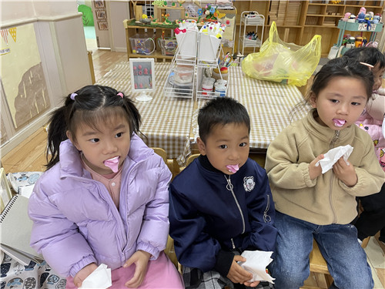

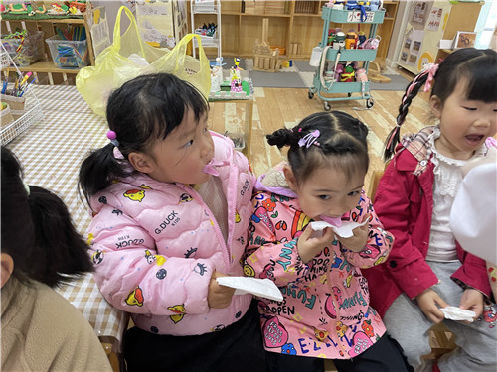

这个东西可是能够保护牙齿的呢 放在嘴巴里多坚持一会

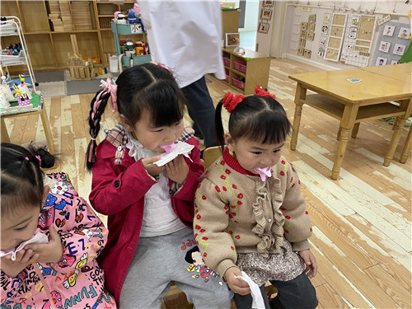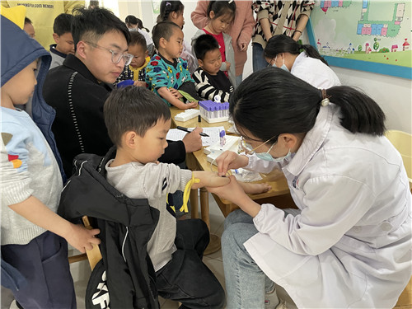

加油！ 咬住！ 看我多勇敢，抽血一点也不哭

**四、温馨提示**  
  1、近期气温降低，请家长们关注孩子的穿衣变化，及时为幼儿增添衣物哦。  
  2、今天我们进行了六一体检，大多数的孩子很勇敢没有哭，很棒哦！家长们回家后可以适当地进行表扬。